FLUJO DE FLUIDOS
Fluidos Ideales
Grado escolar: Nivel Medio Superior
Autor: Ing. Angel Farit Pereyra Arguelles
pereyra.angelf@gmail.com
Uso de la simulación interactiva Presión del Fluido y Flujo PhET

Prerrequisito: Tener conocimientos previos de Hidrodinámica, Ecuación de Bernoulli.
Objetivos de aprendizaje: Al finalizar la actividad el alumno sea capaz de Cualitativamente:
- Explicar la relación que existe entre la velocidad y presión de un fluido con el área de una tubería.
- Comprobar la continuidad de flujo en donde el gasto es constante en toda la longitud de la tubería.

Nombre del alumno: ____________________________________ Fecha: __________
Grado: ______ Grupo: __________
Instrucciones:
Actividad 1: Explorando el simulador
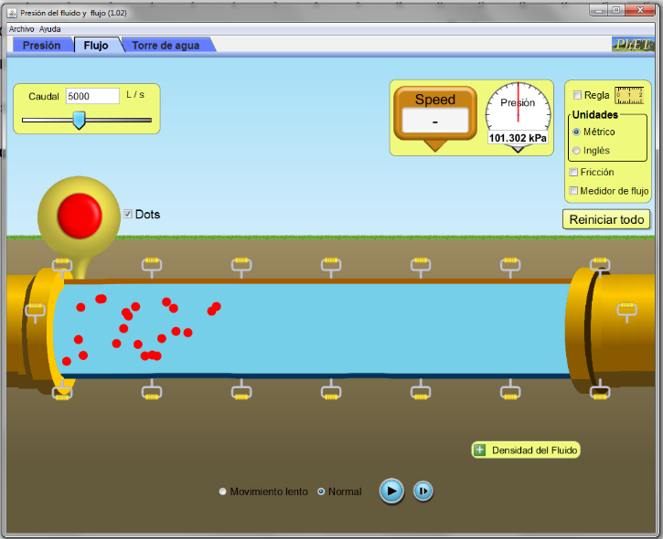
- Una vez que tienes en operación el simulador, selecciona la pestaña FLUJO.

- Observa que en un principio, sin realizar ninguna modificación tenemos una tubería horizontal enterrada, sin algún cambio de diámetro con un flujo volumétrico de 5000 lts/s, vamos a trabajar con fluidos ideales por lo tanto la viscosidad, fricción será despreciada. La presión atmosférica es de 101.302 Kpa. Si activamos la casilla de medidor de flujo observaremos que el área es de 3.1 m². La densidad puede ser modificada pero trabajaremos con agua.
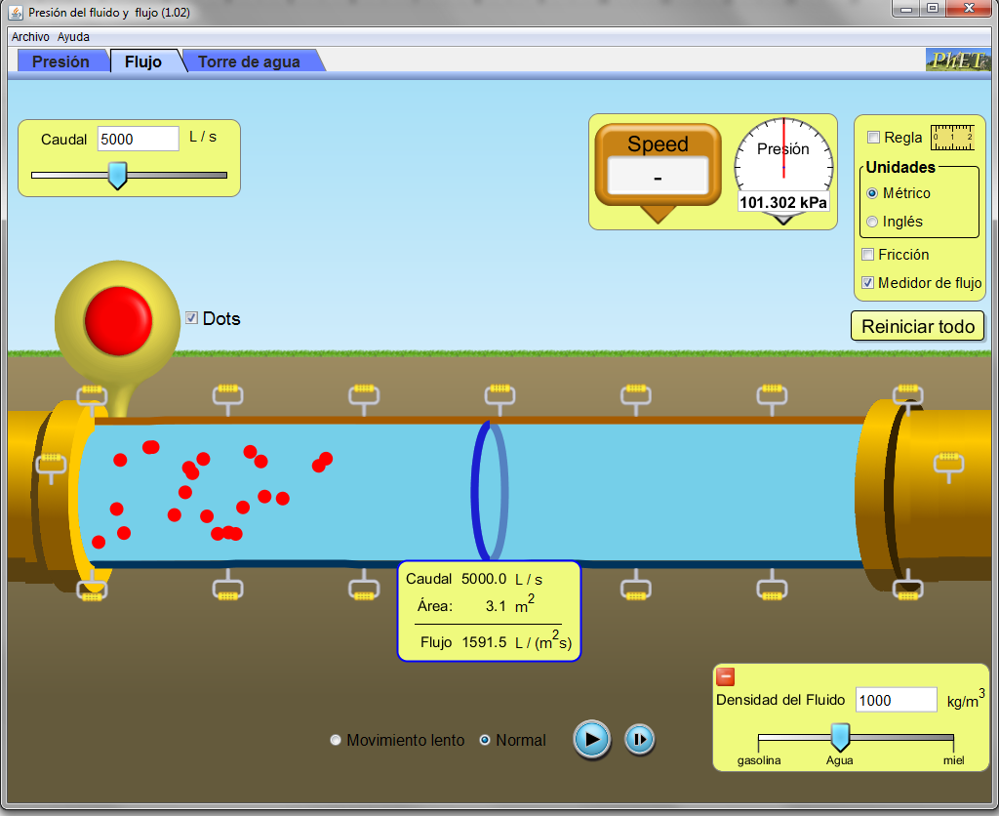

- Contamos con dos medidores uno de velocidad del fluido y otro de la presión. Realiza al menos 4 modificaciones de diámetro de la tubería y llena la tabla que se muestra. (Puedes aumentar el caudal)
Ejemplo de una modificación del diámetro:
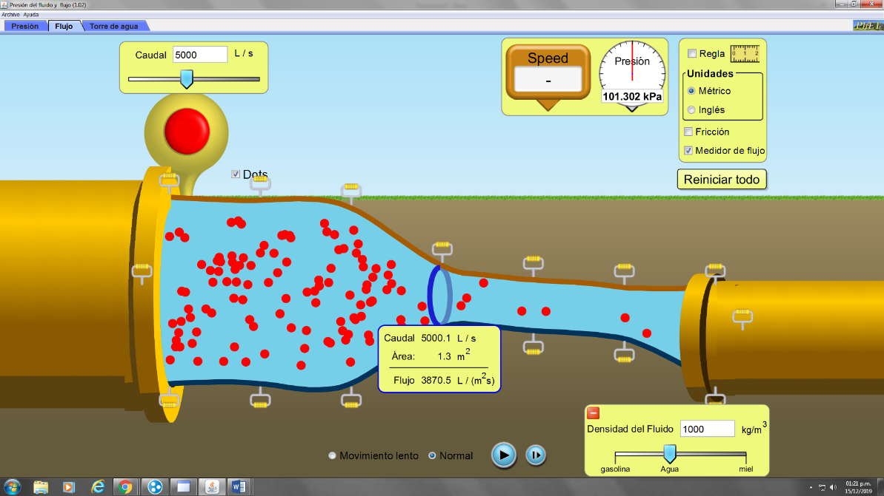

Salida (Parte 2)
Entrada
(Parte 1)

Tabla:
Fluido: Agua
Caudal: 5000 Lts/s
Densidad: 1000 kg/m³
# | Área₁  (m²) | Área₂  (m²) | Caudal₁ (Lts/s) | Caudal₂ (Lts/s) | Presión₁  (Kpa) | Presión₂  (Kpa) | Velocidad₁  (m/s) | Velocidad₂  (m/s)
1 | 12.6 | 0.8 | 5000 | 5000 | 116.610 | 109.300 | 0.4 | 3.6
2
3
4
5

- Analizando tus simulaciones, Responde las siguientes preguntas.

- ¿Qué pasa con la velocidad del fluido cuando el área disminuye?

- ¿Qué pasa con la presión cuando la velocidad del fluido aumenta?

- ¿El caudal sufrió algún cambio cuando se modificaron los diámetros? ¿Por qué?

- La presión es directamente proporcional al área e inversamente proporcional a la velocidad. ¿Esta afirmación es correcta o falsa?

$$P_{1}+{ρgh}_{1}+\frac{1}{2}{ρv}_{1}^{2}=P_{2}+{ρgh}_{2}+\frac{1}{2}{ρv}_{2}^{2}$$

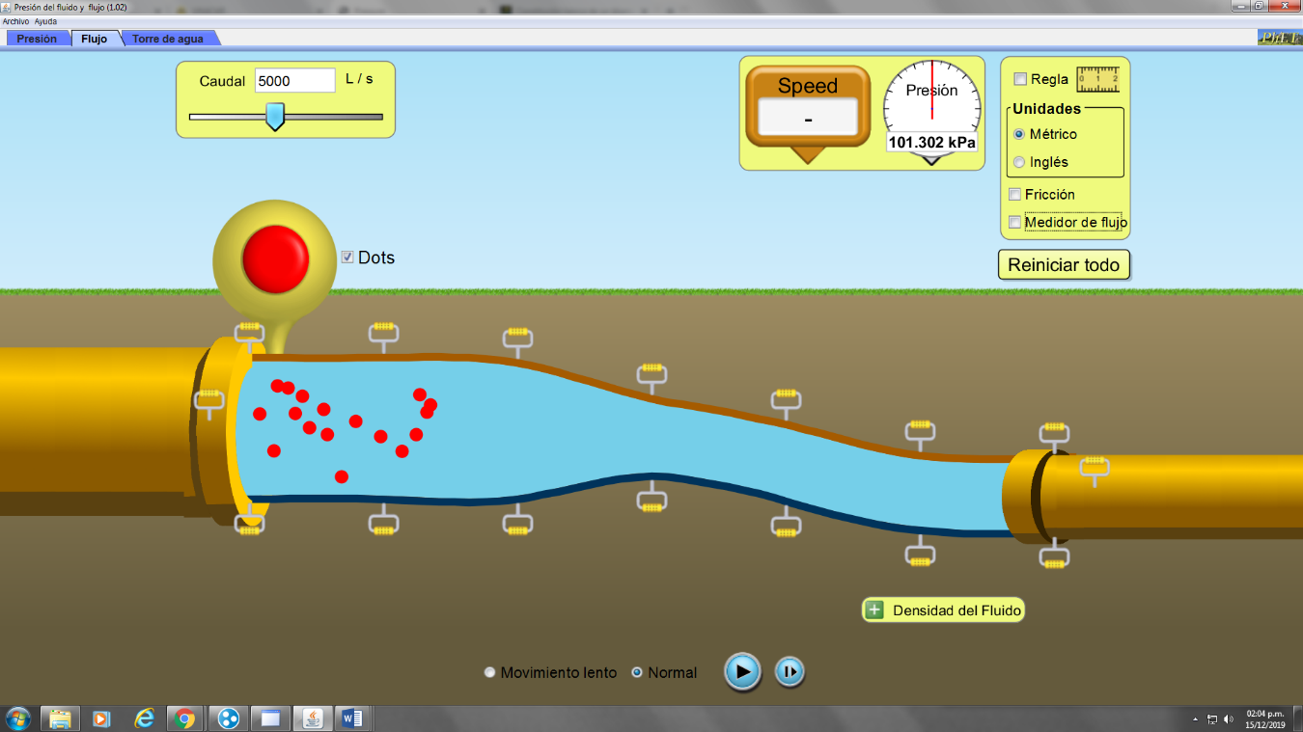
Ecuación de Bernoulli

Actividad 2: Aplica tus conocimientos
Resuelve el siguiente problema con ayuda del simulador. Puedes comprobar tus resultados con las operaciones matemáticas correspondientes.

Problema:
En una tubería horizontal fluye 6500 litros/s de agua con un área inicial de la sección transversal de 3.1 m² y una presión de 108.994 Kpa, el acueducto sufre un estrechamiento a la mitad de su longitud a .8 m² ¿Cuál es la presión de salida en la tubería? ¿Cuál es el flujo volumétrico de salida?

